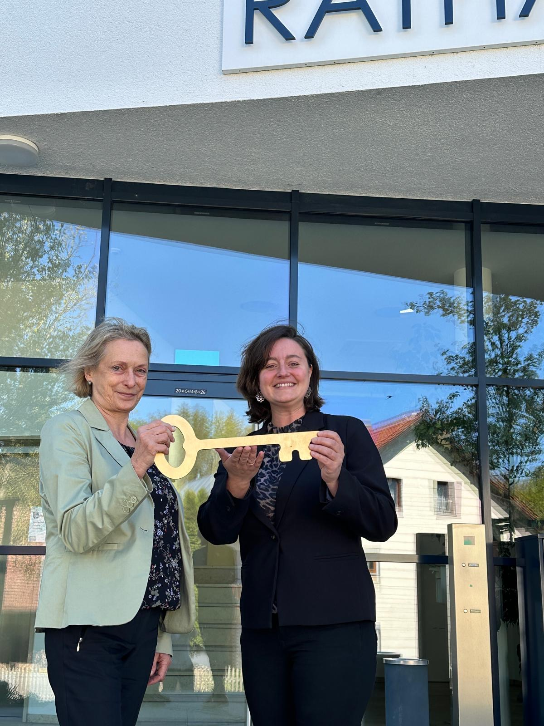

Amtsübergabe im Rathaus

Zum 1. Mai 2026 hat die offizielle Amtszeit der neuen Bürgermeisterin Sigrid Maier begonnen. Am 29. April erfolgte die offizielle Schlüsselübergabe von der ehemaligen Bürgermeisterin Birgit Gatz an ihre Nachfolgerin.

Birgit Gatz blickt auf 12 Jahre erfolgreiche Amtszeit zurück, in denen in guter Zusammenarbeit mit den Mitarbeiterinnen und Mitarbeitern der Verwaltung sowie dem Gemeinderat für die Gemeinde viel erreicht werden konnte. Als wesentliche Projekte, die in ihrer Amtszeit umgesetzt wurden, sind die neue Ortsmitte in Tiefenbach mit Allgemeinarzt und Zahnarzt, Apotheke und Restaurant, der gemeindliche Kindergarten Bachstrolche mit eigener Frischeküche, die Schulsporthalle in Ast sowie der Radweg in Heidenkam besonders hervorzuheben. Der jüngste Erwerb der Grundstücke in der Ortsmitte von Ast legt den Grundstein für die weitere Entwicklung der Gemeinde und bietet eine gute Grundlage für Projekte in den kommenden Jahren.

